**15-01**

Использование современных здоровьесберегающих технологий на занятиях физической культуры в ДОУ.

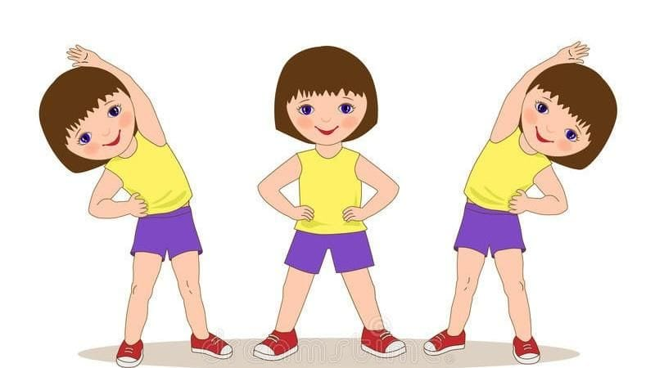

Подготовила: инструктор по ФК

Аникина Кристина Федоровна

**Пояснительная записка**

В настоящее время одной из наиболее важных и глобальных проблем является состояние здоровья детей. Хорошее здоровье — один из главных источников счастья и радости человека, неоценимое его богатство. Вырастить здорового ребенка – это самое главное, что должен сделать каждый педагог.

В дошкольном образовании сложился системный подход к организации оздоровительной работы с детьми. Этот комплекс мер называется «здоровьесберегающие технологии». Данные технологии направлены на решение самой главной задачи дошкольного образования – это сохранить, поддержать и обогатить здоровье детей.

На сегодняшний день выделяют следующие направления здоровьесберегающих технологий: медико**-**профилактические, физкультурно-оздоровительные, технологии обеспечения социально-психологического благополучия, технологии здоровьесбережения и здоровьеобогащения педагогов, технологии валеологического просвещения родителей.

**Цель проекта:** создание условий для физического развития, сохранения и укрепления здоровья детей   посредством физкультурно-оздоровительных технологий.

**Задачи проекта:**

* сохранить и укрепить физическое и психическое здоровье детей;
* обеспечить профилактику заболеваний;
* сформировать у ребенка необходимые знания, умения, навыки здорового образа жизни;

• обучить использованию полученных знаний в повседневной жизни.

**Реализация проекта**

Подготовительный этап

1. Изучение тематической литературы;
2. Разработка картотек здоровьесберегающих технологий;

Основной этап

1. Организация и проведение различных форм здоровьесберегающих технологий;
2. Консультация для родителей на тему «Использование современных здоровьесберегающих технологий на занятиях физической культуры в ДОУ»;

Заключительный этап

1. Фотоотчёт.

**Ожидаемый результат:**

* улучшение и сохранение показателей здоровья дошкольников;
* улучшение показателей физической готовности детей;
* сформированность навыков здорового образа жизни воспитанников.

|  |  |  |  |
| --- | --- | --- | --- |
| **Виды здоровьесбере-гающих педагогических технологий** | **Время проведения в режиме дня** | **Характеристика** | **Результат** |
| **Гимнастика утренняя**  **(зарядка)** | Ежедневно, утром, перед завтраком. | Комплекс физических упражнений, выполняемых утром, с целью разминки мышц и суставов. | Обеспечивает оптимальную возбудимость     нервной системы,         улучшает работу сердца, увеличивает кровообращение      и дыхание, что обеспечивает повышенную    доставку питательных веществ и кислорода к клеткам. |
| **Ритмопластика** | Не раньше чем через 30 мин. после приема пищи, 2 раза в неделю по 30 мин. | Комплекс гимнастических упражнений, выполняемых под ритмичную музыку. | Развивает слух, чувство ритма, гибкость, пластичность, формирует правильную осанку. |
| **Подвижные и спортивные игры** | Как часть физкультурного занятия, на прогулке, или   в спортивном зале. | Игры, основанные на выполнении двигательных действий  (бега, прыжков, метания и других движений) имеющие     ряд определенных правил. | Развивают и обогащают память, внимание, наблюдательность, сообразительность, выносливость, ловкость, умение преодолевать различные трудности, рационально распределять силы для достижения конечной цели, воспитывают чувство коллективизма, взаимовыручки. |
| **Корригирующие упражнения** | Как часть физкультурного занятия | Специальные упражнения, которые применяются с целью коррекции уже имеющейся деформации т. е. восстановительной функции и с целью профилактики дефектов осанки. | Способствуют формированию правильной осанки, ее коррекции, а так же улучшают координацию движений ребенка. |
| **Ортопедическая гимнастика** | Как часть физкультурного занятия | Система упражнений, направленная на профилактику нарушений осанки и плоскостопия | Профилактика плоскостопия, коррекция и формирование правильного свода стопы |
| **Релаксация** | Может применяться как     в заключительной части, так и внутри занятия | Система расслабляющих упражнений, направленная на восстановление между процессами возбуждения    и торможения равновесия и снижение двигательного беспокойства. | Способствует глубокому мышечному расслаблению, сопровождающемуся снятием    психического напряжения. |
| **Гимнастика дыхательная** | Может применяться как     в заключительной части, так и внутри занятия. Желательно проводить на улице или в помещении, которое было хорошо проветрено. | Комплекс дыхательных упражнений, направленных на укрепление здоровья и лечения различных заболеваний. | Улучшает обмен кислорода по всему телу, стимулирует работу желудка и кишечника, а так же сердечной мышцы. |
| **Физкультурное занятие** | 2 раза в неделю в спортивном зале, 1 раз – на улице. | Занятия проводятся в соответствии с программой, по которой работает ДОУ. | Улучшение физического развития детей. |
| **Самомассаж** | Как часть физкультурного занятия  ( проводится с использованием массажных мячиков) | Массаж, выполняемый самим ребёнком. | Улучшает кровообращение. |
| **Беседы о здоровом образе жизни** | Могут проводиться как в начале так и в конце занятия по физической культуре. |  | Мотивируют детей придерживаться здорового образа жизни, а так же разъясняют как занятия физической культурой влияют на организм. |
| **Активный отдых** | 1 раз в месяц  (с привлечением родителей) | Физкультурно-оздоровительные мероприятия (спортивные праздники,  дни здоровья) | Способствуют закреплению приобретенных навыков и развитию творческих способностей. |

**Список литературы:**

1.Михеева Е.В. Здоровьесберегающие технологии в ДОУ: // http: kp/distant/do/ped/2_2htm.

2. Новые здоровьесберегающие технологии в образовании и воспитании детей: / С.Чубарова., Г.Козловская., В.Еремеева. // Развитие личности. – № 2   
3. Оськина Т. В. Современные физкультурно-оздоровительные технологии как средство здоровьесбережения в ДОУ / Т. В. Оськина // Актуальные задачи педагогики: материалы III междунар. науч. конф. (г. Чита, февраль 2013 г.). — Чита:Изд.Молодойученый,2013.   
4. Сивцова А.М. “Использование здоровьесберегающих педагогических технологий в дошкольных образовательных учреждениях” /Методист. – 2007.

5. Терновская С.А., Теплякова Л.А. Создание здоровьесберегающей образовательной среды в дошкольном образовательном учреждении// Методист.-2005.-№4.   
 6. Формирование здорового образа жизни у дошкольников: планирование, система работы / авт.- сост. Т.Г. Карепова.- Волгоград: Учитель, 2011.